**地理考前要点整理**

1. **必背问答题**
2. **地球自转、公转的方向、周期、产生的现象**
3. **世界气温分布规律**

①气温大致由低纬向高纬递减。

②同纬度地区，夏季陆地气温高于海洋，冬季海洋气温高于陆地。

③气温随海拔升高而降低。

1. **世界降水分布规律**

①赤道附近地带降水多，两极地区降水少；

②南、北回归线两侧，大陆东岸降水多，大陆西岸降水少；

③中纬度沿海地区降水多，内陆地区降水少；

④山地迎风坡降水多，背风坡降水少。

1. **四大人口稠密区**
2. **人口增长过快、过慢产生的人口问题**
3. **西亚、北非的人种、语言、宗教**
4. **日本多火山地震的原因**
5. **西伯利亚大铁路沿南部山区修建**
6. **印度水旱灾害频繁的原因——西南季风不稳定**

西南季风来得早退得晚或者风力强，形成涝灾；来得晚退得早或者风力弱，形成旱灾。

1. **印度发展服务外包产业的优势条件**

①英语普及；②信息技术发展早；③人力资源丰富；④劳动力成本低。

1. **东南亚发展旅游业的优势条件**
2. **东南亚把水稻作为主要粮食作物的原因（主要的稻米出口国：泰国、越南、缅甸）**
3. **马六甲海峡：**

被称为**“海上生命线”**；是欧洲、非洲与东南亚、东亚各港口最短航线的必经之地；是连接太平洋与印度洋的重要海上通道。

1. **美国旧金山东南的硅谷发展高新技术产业的有利条件**

①高校众多，科技力量雄厚；

②电子工业部门集中；

③地处沿海，交通便利，环境优美。

1. **美国东北部乳畜带形成的原因**
2. **欧洲西部畜牧业发达的原因**
3. **中东水资源匮乏的原因**
4. **中东地区传统服饰、民居与当地自然环境的关系**
5. **中东成为世界热点地区的原因**

①地处三洲五海之地；②石油资源丰富；③水资源匮乏；④多元的文化。

1. **苏伊士运河在东西方联系的重要作用**

亚洲至西欧、北美的海上运输最短航线，是连接印度洋和大西洋的重要海上航道。

1. **澳大利亚三大美称**

①“世界活化石博物馆”：保留有大量古老而特有的生物；

②“骑在羊背上的国家”：世界上放养绵羊数量和出口羊毛最多的国家。

③“坐在矿车上的国家”：矿产品出口占商品出口总额的比重大。

1. **亚马孙雨林带来的效益**
2. **巴西、澳大利亚城市人口分布的特点**
3. **极地地区**
4. 南极地区的自然环境特点
5. 昆仑站、泰山站都在长城站的**东南**方向
6. 11月——次年3月是南极地区的暖季，此时南极地区**气温高**，且**有极昼现象**；6——9月是北极地区的暖季。
7. 在极地地区填注周围的大洋和大洲 / 判定方向（北逆南顺）

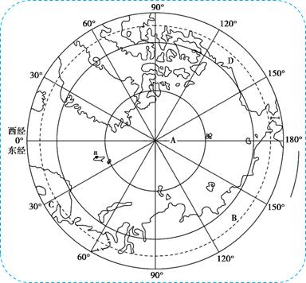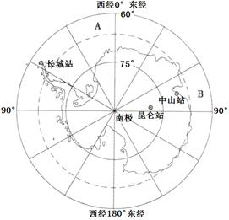

1. **长江上游被称为“水能宝库”的原因**
2. **长江中下游被称为“黄金水道”的原因**
3. **黄河下游形成“地上河”的原因**
4. **华北地区春旱的原因**
5. **解决春旱的措施**
6. **秦岭淮河的地理意义**
7. **西北地区瓜果甜/棉花生长好的原因：**

①夏季气温高，晴天多，日照充足，有利于作物进行光合作用；

②昼夜温差大，有利于作物养分的积累。

1. **青藏地区农作物品质优良的原因：**

①日照时间长，有利于作物进行光合作用；

②气温低，作物生长期长；

③昼夜温差大，有利于作物养分的积累。

1. **青藏地区发展河谷农业的优势条件**

①海拔较低，气温较高，热量充足；②河流流经，水源充足；③土壤肥沃，地形平坦

1. **东北三省成为我国最大商品粮基地的优势条件**

自然：①东北平原，地势低平，耕地面积广；②黑土土质肥沃；③季风气候，雨热同期；

人文：①地广人稀，本地粮食消费少；②农业科技水平高；③机械化程度高。

1. **黄土高原水土流失产生的原因**
2. **治理黄土高原水土流失的措施**
3. **北京的城市职能**
4. **长江三角洲地理位置的优越性**
5. **西北地区气候干旱的原因**
6. **西气东输的意义**
7. **西北地区 青藏地区**

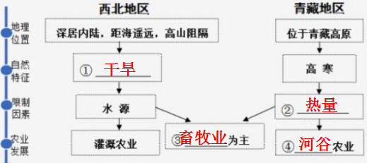

1. **西北地区瓜果甜/棉花生长好的原因**

①夏季气温高，晴天多，日照充足，有利于作物进行光合作用；

②昼夜温差大，有利于作物养分的积累。

1. **青藏地区农作物品质优良的原因**

①日照时间长，有利于作物进行光合作用；②气温低，作物生长期长；

③昼夜温差大，有利于作物养分的积累。

1. **青藏地区发展河谷农业的优势条件**

①海拔较低，气温较高，热量充足；②河流流经，水源充足；③土壤肥沃，地形平坦。

**二、归纳总结**

1. **物理的影子：**

**一天中**，从日出到日落，物体影子的长度、朝向是随时变化的。每天正午时刻，影子的朝向都固定。对于**北半球的济南**来说，每天正午时刻，物体影子都是朝向**正北**。

一年中，正午时刻影子最长的是在**冬至日**；最短的是在**夏至日**。

|  |  |  |  |
| --- | --- | --- | --- |
| 0——200m | 平原 | 200——500m | 丘陵 |
| 500m以上 | 山地（坡度陡，有耸立的山峰）  高原（面积较大，内平外陡） | | |

1. **等高线地形图：**

（1）地形类型判定：

根据海拔高度

（2）地形部位判定：

①山脊：凸低为脊，等高线向海拔低处弯曲；

②山谷：凸高为谷，等高线向海拔高处弯曲，一般发育河流；

③陡崖：等高线重叠；

④坡度：等高线密集，坡陡；等高线稀疏，坡缓。

1. 地形图的应用：①陡崖——攀岩、瀑布；

②山谷——修路时需要架桥；

③山脊——修路时需要穿隧道。

1. **影响聚落形成/人口城市分布的条件：**

①地形平坦；②水源充足；③土壤肥沃；④气候适宜；⑤交通便利；⑥自然资源丰富。

1. **河流对区域发展的作用：**

①提供灌溉水源；②提供生活和工作用水；③提供便利的水运；④形成冲积平原；

⑤发展淡水养殖业；⑥发展旅游业。

1. **影响工业发展的条件：**
2. 自然条件：①资源（**、**等矿产资源丰富）；②水源（临近**河/**湖，可以提供工业用水）；
3. 社会经济条件：①交通（铁路/公路经过，沿海/沿河，海（水）陆交通便利）；

②劳动力（人口稠密，劳动力丰富）；③市场（人口稠密，消费市场广阔）；

④科技（发达地区/高等院校众多，科技发达）；⑤政策支持。

1. **工业分布特点：**

①靠近资源产地（俄罗斯等资源丰富的地区）；

②靠近交通线（如：日本资源匮乏，为了方便进出口沿海分布）；

③靠近市场。

1. **影响农业分布的条件：**
2. 自然条件：①气候（从气候、所处温度带等方面进行分析）；

②地形（地处***地形区，地势低平，耕地面积广）；③水源（降水丰富/临近**河、**湖，水源充足）；

④土壤（黑土/黄土/水稻土等，土壤肥沃）；

1. 社会经济条件：①市场（城市密集，消费市场广阔）；

②劳动力；③交通（铁路/公路经过，沿海/沿河，海（水）陆交通便利）；

④机械化程度高；⑤农业科技水平高（科技兴农）。

1. **影响河流航运价值的因素：**

自然：①水量；②流速；③结冰期；社会经济：①运输量（沿途城市、人口、工农业区）等。

1. **某地建水电站的原因：**

①（地处阶梯交界处），地势落差大，水流急；②（降水多/有支流汇入），水量大；水能资源丰富。

1. **某地传统民居与自然环境的关系：**
2. 先答当地自然环境的特点；
3. 再分析民居特点及对应功能；

①材料，就地取材；②屋顶（斜顶利于排水；平顶便于储水）；③墙、窗、门。

1. **公路、铁路、输电线等工程修建过程中遇到的问题：**

（1）地形：穿过山地/大江大河（如：穿过***地形区），地势起伏大，施工难度大；

（2）气候：青藏地区气候高寒，冻土层广布；海拔高，空气稀薄，缺氧；紫外线辐射强等；

（3）自然灾害：沿线地区**灾害频发。

1. **影响交通线分布的因素：**
2. 人口（城市密集，人口稠密，便于对外联系）
3. 地形（地形平坦）
4. 资源（沿线有丰富的资源，有利于资源开发）
5. 气候（气候适宜）
6. **资源调配工程的意义：**

对于资源输出地区：（1）将丰富的资源优势转化为经济优势，促进当地经济发展；

（2）带动当地经济的发展，促进机会；（3）改善环境；

对于资源输入地区：（1）缓解能源短缺的问题；（2）优化能源结构；（3）改善环境。

1. **为可持续发展的产业发展提出合理化建议（或实现经济转型升级）：**

（1）农业：加大科技投入；改良品种；进行农产品深加工；开展多样化经营。

（2）工业：加强重点科研机构和人才引进；大力发展高新技术产业；推动传统产业优化升级。

（3）旅游业：充分利用当地独特的旅游资源，发展旅游业；完善基础设施。

1. **为某地经济发展提出合理化建议：**

①加强修路等基础设施的建设；②增加教育投入；

③发展高新技术产业；④充分利用当地的旅游资源，发展旅游业等。